图像内容分析实验报告（一）

胡洪宇 517021910310

**【灰度直方图规定化的实现】**

一、算法设计过程

灰度直方图，对应于一张灰度图片灰度分布的直方图。直方图只反映了灰度的分布，而不反映任何空间信息。灰度直方图的规定化，是通过灰度变换曲线，建立新的灰度直方图的映射，使原直方图分布映射为新的直方图（可以是目标图片）的分布。

具体的实现步骤由以下几步构成：

1、将原始和目标彩色图片灰度化，并且得到两张灰度图片的灰度分布。

2、由灰度分布，计算得到原始图片和目标图片的灰度累积分布函数。

3、将原始图片的累积分布函数和目标图片的累积分布函数进行比较，建立二者的映射关系。

4、由映射关系，对原始图片的灰度进行变换，得到目标的灰度分布。

如果对于彩色图像，则可以对RGB三通道或者YCrCb三通道分别进行规定化处理，然后合成得到最终结果。

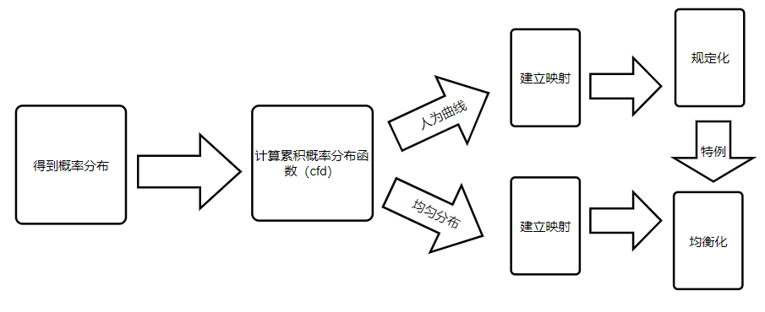

二、算法的实现

1、得到灰度图分布：灰度级别（也可以是RGB和YCrCb级别）0~255，对应于数组下标0~255。对图片进行遍历，灰度值为i的像素点，使数组元素hist[i]+1。

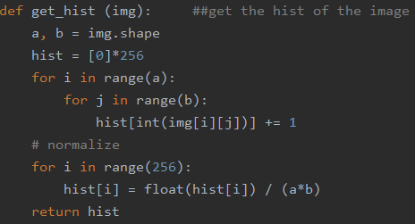

2、计算累积分布：对数组进行累积求和

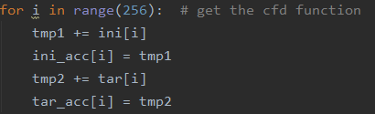

3、映射关系的建立：对两个累积分布函数进行比较，当原始图片分布函数对应的f(i)介于目标分布函数的g(j)和g(j+1)之间时，另i=j，得到F(i)。

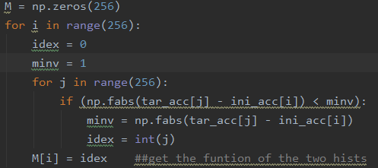

4、映射的变换：直接使原图像矩阵索引新的F(i)。



三、实验结果与分析（灰度图和彩色图）

将狮子的灰度图规定化到跑车的灰度图中，得到的结果如下：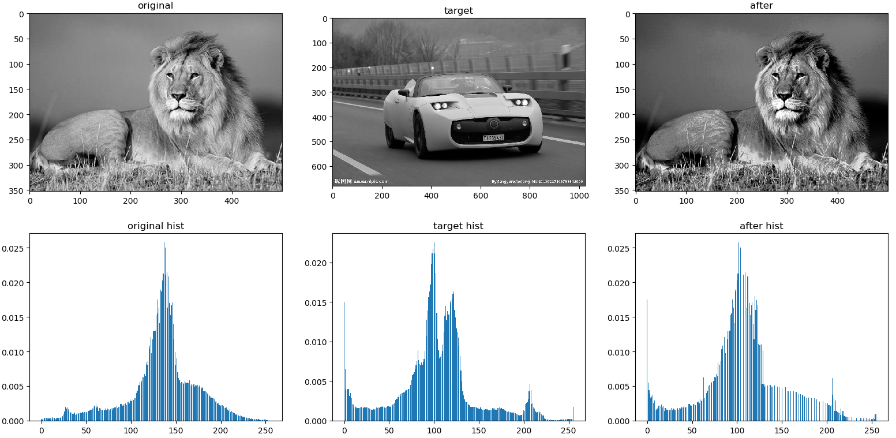

可以看到，处理后的图片的灰度分布和目标图像的灰度分布十分接近。而对于处理后的图像，可以发现图像的灰度发生了变换，整体看上去像是变暗了，轮廓加深了。

根据实验要求，另做了彩色图片的规定化，其采用了YCrCb三通道分别规定化的方法。下图展示了Y通道的规定化结果和最后的总效果：

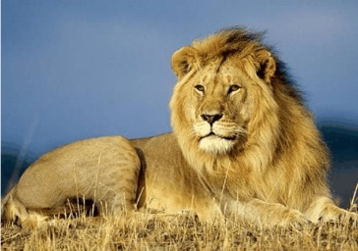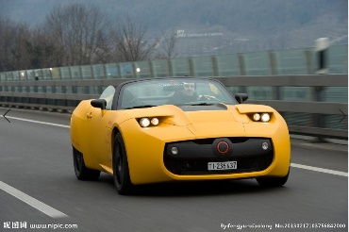

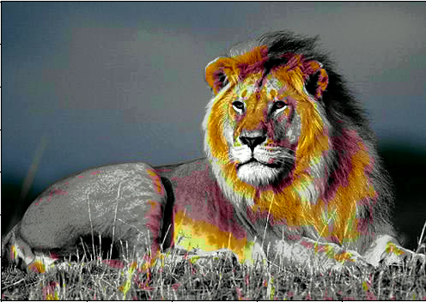

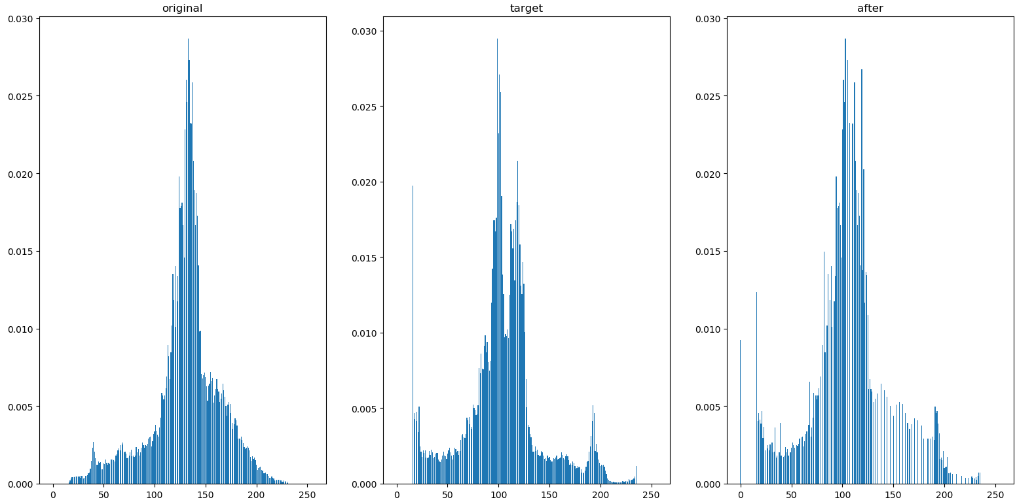 其中Y通道直方图的情况如下：

四、关于实验的一些想法和体会

1、课件中提到了，为了做直方图的规定化，应该要先做直方的均衡化。但其实，直方图均衡化只是规定化中的一部分，或者只是直方图规定化的一个特例。不论是直方图的均衡化和规定化，都需要得出灰度积累的曲线（cfd）。只是在建立映射曲线时，规定化是人为规定的任意曲线，而均衡化是均匀分布的曲线。因此，其实我觉得不需要额外强调规定化的过程中要做均衡化。

2、在进行彩色图片的变换时，可以采用RGB，YCrCb等方法进行变换。我也尝试过RGB的变换方式，其结果和对应的R通道的直方图情况如下所示：

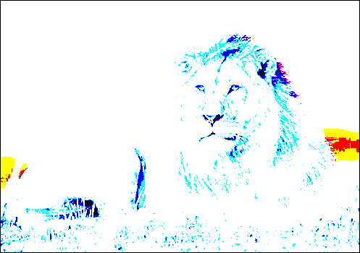

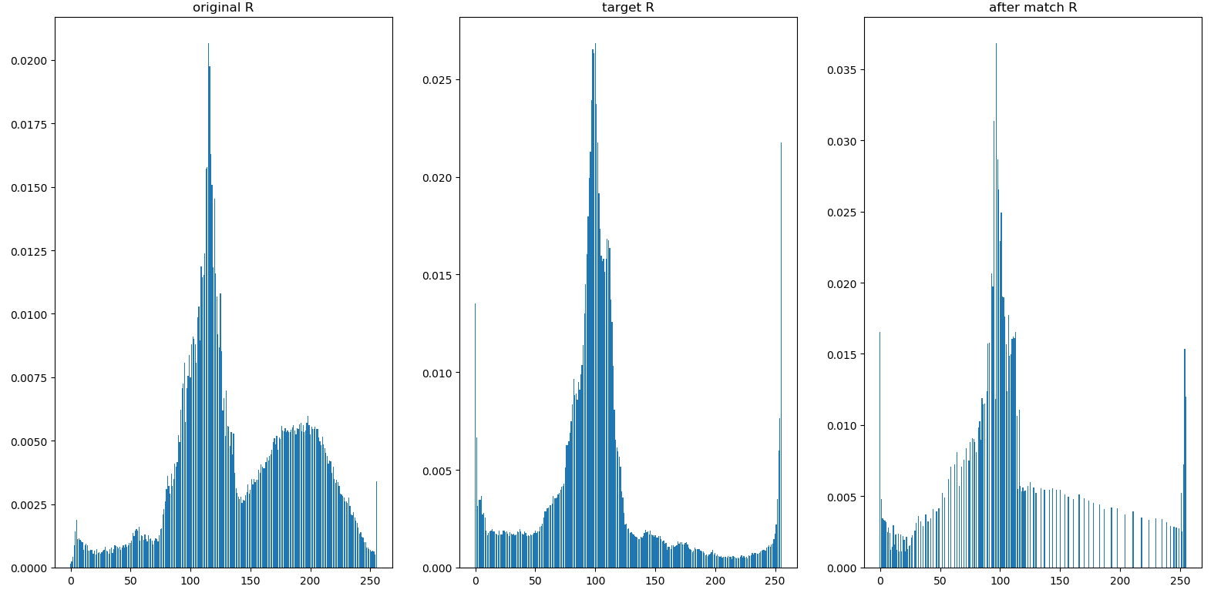

可以看到，在进行直方图规定化的过程时，RGB通道分开进行没有任何问题。但是由于，直方图规定化并不是线性变换，所以最后经过变换后的图片会有色彩上的失真。

对于YCrCb空间的变换，是正好适合于数字图像处理的，由此经过的变换效果确实较号。

**【Canny算子的图像边缘增强】**

一、算法设计过程

Canny算子的边缘检测是阶梯型边缘检测算法。其基本原则是有效地抑制噪声和尽量精确确定边缘的位置。而根据信噪比与定位乘积进行测度，得到最优化逼近算子，这个就是Canny边缘检测算子。

Canny边缘检测的步骤主要为下面几步：

1、用高斯滤波器平滑图像。一是去除噪声的影响，二是使图像更加平滑，为之后的步骤做准备。

2、用一阶偏导的有限差分计算梯度幅值和方向。其中，离散图片的梯度可以就用相邻像素点的差值来代替。

3、对梯度幅值进行非极大值抑制，防止局部非极大值对结果造成影响。

4、进行双阈值检测，连接边缘。

二、算法的实现

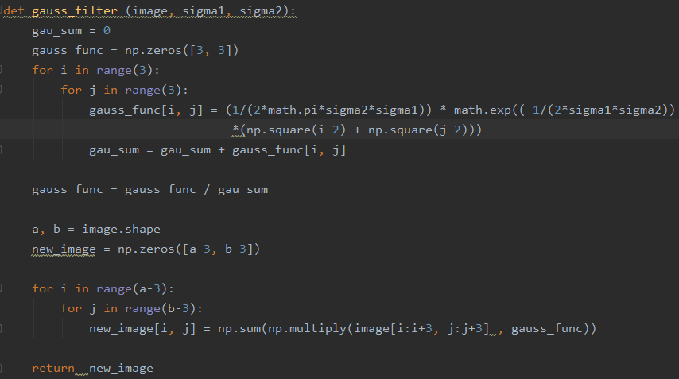 1、高斯滤波器的实现：

设置了窗口为3的高斯滤波器，其中x和y方向的方差是人为决定的。

2、对图像求梯度：按照Canny算子对图像取梯度，计算每一点梯度的大小和方向，对方向进行角度的规定。

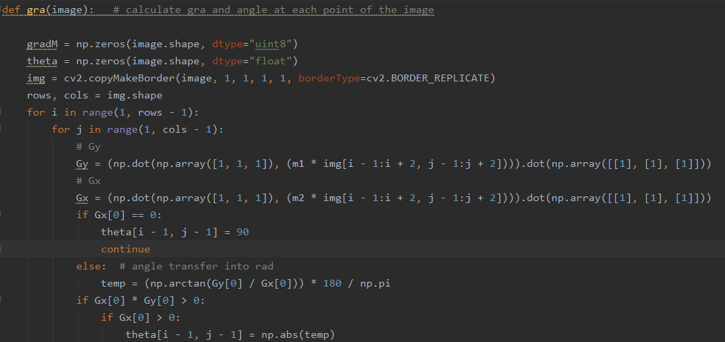

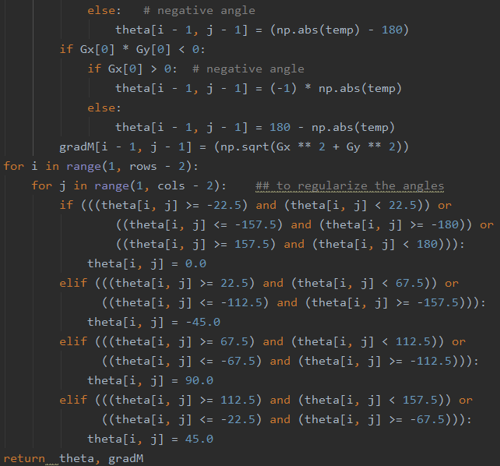

3、非极大值抑制：非极大值抑制主要是分不同情况对x和y方向上的梯度进行讨论和计算，最后进行筛选。

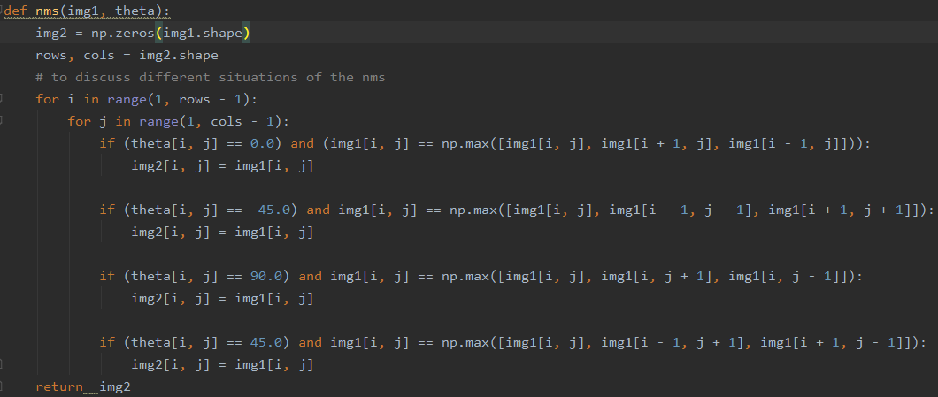

4、双阈值检测：其中双阈值检测的两个阈值系数也是根据人为设定的。

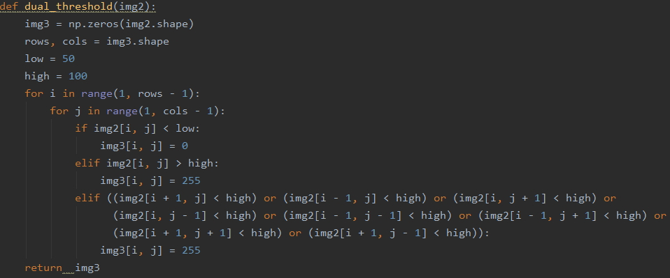

三、实验结果与分析

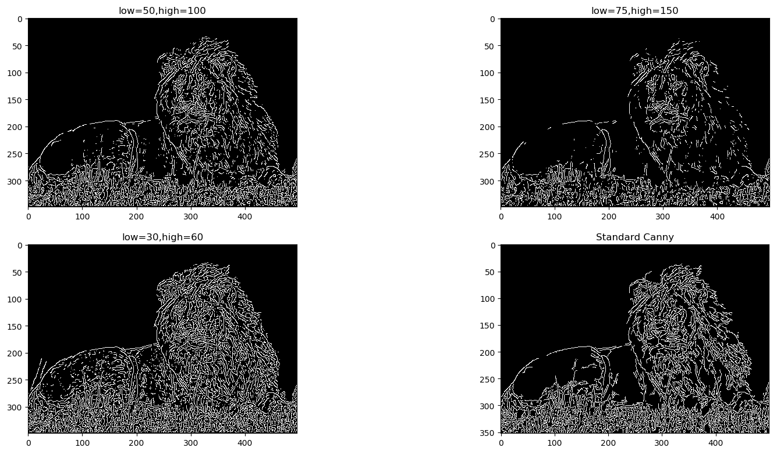 为了得到最优的效果，应该不断变换双阈值，双阈值的门槛取high=2*low，通过几次尝试和openCV库中的Canny进行对比，结果如下：

可以看到，如果门槛设置的太低，会导致细节部分被误认为是边缘；如果门槛设置的太高，部分边缘被滤掉。最终选取了low=50， high=100比较适中的一个值，得到的效果和标准结果比较接近。

其中实验过程中的结果也如图所示：三幅图片分别对应求梯度的梯度大小、角度大小和非极大值抑制的结果：  
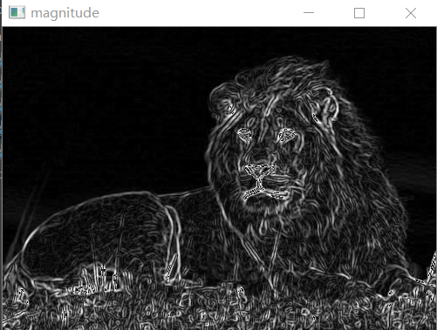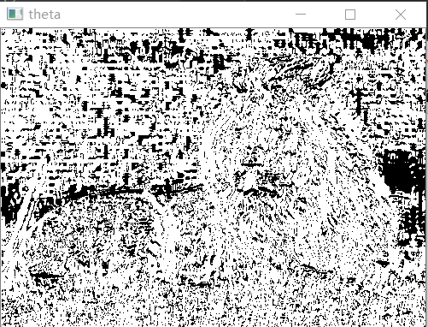

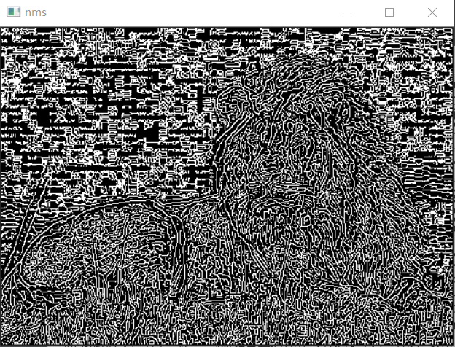

四、实验心得与体会

这一个实验我写了两版代码，（第一版代码见附件homework1-2canny-v1），做出来的效果就很差。问题就是出在我在梯度计算时没有把角度条件运用好，导致关键信息的丢失和其他干扰点的引入。

在我的第二次尝试中，重新对角度值进行了计算，并且是按照角度值来进行非极大值抑制和双阈值检测。（具体输出结果见上）

对于一个工程项目，我们应该反复摸索，不断提高。经过两版的代码修改，我最后能够到达比较好的效果，这一点为我以后的学习和实验提供了宝贵的经验。

【附第一版代码的效果】

